DIHALA
1.Napiši organe dihalne poti.
Orani dihalne poti so: usta ali nos, sapnik, sapnici,
2 pljučni krili in pljučni mešički (mehurčki).
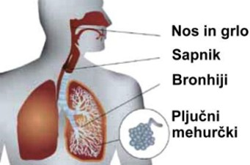
2.Zakaj je bolje, da dihaš skozi nos, kot skozi usta?
Ker se v nosu zrak očisti, ogreje in navlaži.
3.V katerem organu se izmenjata kisik in ogljikov dioksid?
Plina se izmenjata v pljučnih mehurčkih.
4.Iz katerih plinov je sestavljen zrak?
Zrak je sestavljen iz kisika, dušika, ogljikovega dioksida, vodne pare in drugih plinov.
5.Kateri plin potrebuje naše telo in katerega izdihnemo?
Naše telo potrebuje kisik, izdihnemo pa ogljikov dioksid, dušik in druge pline.
6.Zakaj je kajenje (pasivno in aktivno) zdravju škodljivo?
Kajenje (aktivno) povzroča bolezni dihal, ožilja in srca. Pasivni kadilci pa so ogroženi zato, ker vdihavajo zrak kadilcev.

pasivno kajenje = nekdo poleg tebe kadi in ti vdihuješ ta zrak, ki ga kadilec izdihne
aktivno kajenje = ti kadiš

Si pregledal rešitve o dihalih. Danes te čakajo prebavila. Postopek je enak kot prejšnji teden. V zvezek prepiši vprašanja in odgovori. Jutri boš s pomočjo mojih rešitev preveril uspešnost dela današnjega dne.

PREBAVILA
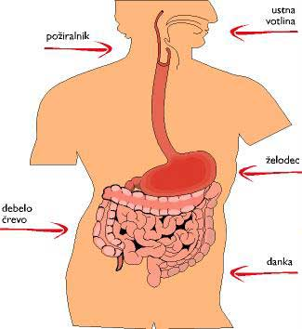
1.Napiši organe prebavne poti?
2.Kaj se zgodi s hrano v naših ustih?
3.V katerem organu poteka najpomembnejši del naše prebave? Kaj se tam zgodi? S pomočjo česa?
4.Kateri snovi pomagata v želodcu pri razgradnji hrane?(2)
5.Skozi kateri organ zapustijo telo snov, ki je naše telo ne razgradi?

